TECNOLOGCO NACIONAL DE MÉXICO

INSTITUTO TECNOLOGCO DE TUXTLA GUTIÉRREZ

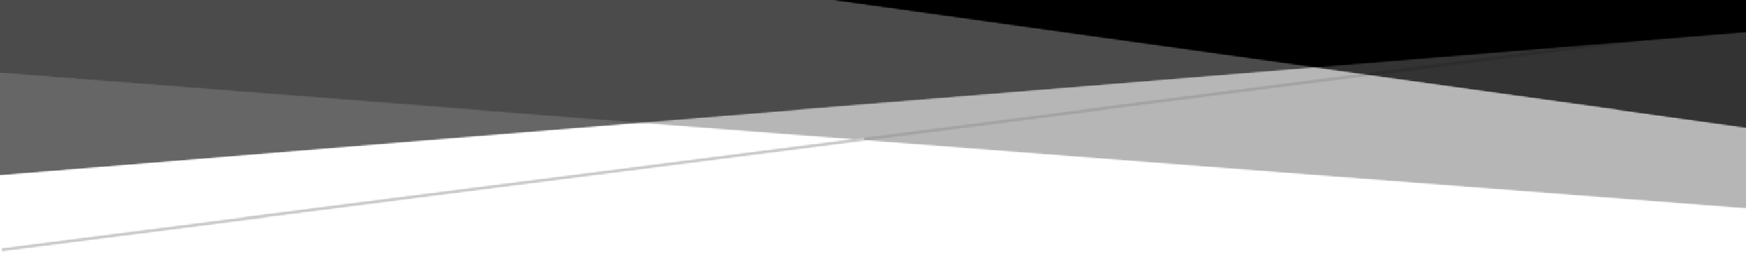

ESTIMACIÓN NO INVASIVA DE BIOMASA VEGETAL MEDIANTE EL FENOTIPADO DE LA FRAGARIA BASADO EN LA SEGMENTACIÓN SUPERVOXEL A PARTIR DE UNA NUBE DE PUNTOS 3D

PRESENTAN

EMMANUEL BONILLA BALBUENA

ÁNGEL ANDRES LÓPEZ ESPINOSA

ASESORES

DR. NÉSTOR ANTONIO MORALES NAVARRO

DR. MADAÍN PÉREZ PATRICIO

INGENIERIA EN SISTEMAS COMPUTACIONALES

TUXTLA GUTIÉRREZ, CHIAPAS; MÉXICO ENERO 2024

AGRADECIMIENTOS

Emmanuel Bonilla Balbuena

"Quiero expresar mi profundo agradecimiento a mis padres cuyo apoyo incondicional y sacrificio han sido la base de mi formación y logros académicos además de su amor, aliento y constante motivación han sido mi mayor fortaleza para llegar donde hoy estoy.

A mis compañeros de la ingeniería, quienes han sido parte esencial de este camino, las conversaciones, intercambio de ideas y colaboración durante esta bonita experiencia enriquecieron de mi tanto académica y personalmente, dejando huella en cada paso.

Agradezco sinceramente a mis asesores, cuya orientación experta, paciencia y dedicación fueron fundamentales para el desarrollo de este trabajo, los consejos y conocimientos han sido un faro en este proceso, guiándome hacia la excelencia académica.

Su contribución ha sido invaluable y ha dejado una marca indeleble en este logro."

Ángel Andrés López Espinosa

"Mi gratitud principal, mi soporte día con día, se dirige a mi familia quien lo conforma mi madre, mi padre y mi hermana, quienes vieron durante este camino las veces que me desvelaba, en donde me preocupaba por tales materias, las veces que salía corriendo a comprar material por X o Y proyecto desde el semestre 1 hasta el semestre 9, entre muchas cosas mas que ellos lograron presenciar, les agradezco muchísimo porque por ellos estoy donde estoy.

Además, quiero reconocer a cada uno de mis amigos y compañeros quienes, con su amistad, debates y colaboración, enriquecieron mi camino universitario, convirtiendo cada obstáculo en una oportunidad de crecimiento y aprendizaje conjunto.

Agradezco profundamente a mis asesores, cuya guía experta y compromiso fueron pilares esenciales en la realización de este proyecto. Su dedicación y sabiduría académica han sido la brújula que ha orientado este trabajo hacia la excelencia.

Su valiosa contribución ha sido un pilar fundamental en la culminación de este camino académico."

Resumen

La necesidad de producir alimentos para cubrir la necesidad alimentaria de los humanos y animales es un tema crucial, y factores como el cambio climático afectan el desarrollo de los cultivos.

El fenotipo de las plantas proporciona información de la interacción que ha tenido con su entorno, como el tipo de suelo, los nutrientes absorbidos, el estrés hídrico, entre otros, que provocan una deficiencia en el crecimiento de las plantas y propenden a producir cultivos deficientes. Una forma de medir el fenotipo es mediante la estimación de biomasa aérea vegetal, que es la cantidad de materia que posee en el tallo, las hojas, las flores y fruto.

Se propone en este trabajo, implementar un sistema de medición de biomasa no invasivo mediante un sistema de visión por computadora, en la cual, mediante la implementación de algoritmos de Redes Neuronales Convolucionales usando imágenes RGB se podrá identificar y clasificar el fenotipo de la planta. Posteriormente, se obtendrá el modelo 3D de la planta a partir de una imagen de profundidad proporcionada por el sistema de visión. Se desarrollarán algoritmos de segmentación supervoxel para obtener una representación semántica del fenotipo de la planta, y así estimar la biomasa de la planta.

Se espera que los resultados de este proyecto impacten en la producción científica de los investigadores participantes para la permanencia y promoción en el Sistema Nacional de Investigadores, debido a que serán evaluados este año.

INDICE

Introducción 1

Problemas a resolver 2

Objetivos 2

Justificación 3

Marco teórico 4

Procedimientos 5

Imagen de profundidad 6

Modelo Pinhole. 7

Etiquetado de imágenes por medio de Roboflow. 8

Segmentación semántica YOLO V7 8

Obtener área en 2D 10

Obtener volumen en 3D 11

Resultados 12

Resultados 3D. 12

Conclusiones 14

competencias adquiridas 15

Referencias 15

Anexos 21

INDICE DE IMÁGENES

Figura 1. Metodología propuesta 5

Figura 2. Imagen RGB. 6

Figura 3. Imagen de Profundidad. 6

Figura 4. Etiquetado de hojas. 8

Figura 5. Matriz de confusión 9

Figura 6. Gráficas de Colab. 9

Figura 7. Cálculos del área 10

Figura 8. Resultados del área 10

Figura 9. Modelo 3D 11

Figura 10. Cálculo del volumen 11

Figura 11. Imagen RGB 12

Figura 12. Imagen YOLOv7. 13

Figura 13. Imagen de profundidad. 13

Figura 14. Modelado 3D 13

**Información de la empresa:**

**Proyecto por parte de la división de investigación y posgrados en ciencias de ingeniería en mecatrónica por él, Tecnológico Nacional de México / Tuxtla Gutiérrez**

Introducción

El rápido crecimiento de la población humana ha aumentado la demanda de alimentos para la supervivencia humana en la Tierra [1]. Satisfacer los requerimientos alimentarios con los recursos limitados del planeta es un gran desafío [2]. En los últimos años, se han desarrollado diversas tecnologías de última generación en el ámbito de la agricultura para mejorar la productividad frente a retos provocados por el cambio climático, como las variaciones de temperatura y sequía, que son factores que provocan estrés hídrico que afectan y reducen la producción de biomasa en plantas [3]. La fresa (Fragaria) puede producirse en suelo, sustratos mediante fertirrigación, fertilización al suelo o en hidroponía. La mayoría de las producciones agrícolas freseras intensiva utiliza la fertirrigación para incrementar sus rendimientos y calidad.

La planta de fresa (Fragaria) es de tipo herbáceo y perenne, con estolones que enraízan en el ápice y hojas compuestas trifoliadas completamente. En general este cultivo tiene un tiempo de producción, comercialmente viable, de dos años. El 52.21% de la producción nacional se destina al mercado externo, por lo que la fresa es un producto exitoso en el comercio internacional. México es el tercer proveedor de fresa fresca al mercado internacional, con 14.83% del valor de las exportaciones mundiales. En el contexto productivo, de las 11,092 hectáreas sembradas en 2016, el 89.78% de la superficie se encuentra mecanizada, 65.63% cuenta con tecnología aplicada a la sanidad vegetal, mientras que 87.14% del territorio sembrado con este cultivo contó con asistencia técnica. Por otro lado, 56.96% de la producción es de temporal, mientras que, por modalidades de riego, del total 0.74% es por goteo, 3.54% de la producción es realizada en riego por aspersión, 2.98% es por modalidad de gravedad, 0.01% por bombeo y el resto por otro tipo de riego sin especificar [4].

La biomasa de la vegetación es la masa total de materia orgánica que representa la materia y la energía reunidas por la fotosíntesis de las plantas [5]. La Biomasa es clasificada en tres categorías: Natural, Residual y cultivo. La Natural es aquella que se obtiene de forma espontánea en la naturaleza sin intervención humana; como los pastizales secos o los árboles viejos que se han secado. La Residual es todo residuo generado de las actividades agrícolas, silvícolas, ganaderas o de la industria alimenticia. El Cultivo o Cultivo Energético es aquella cuya finalidad es producir Biomasa vegetal para el consumo humano o animal.

La biomasa vegetal es un parámetro importante para el manejo de cultivos y la estimación del rendimiento [6], la cual es la parte económica de la planta que es aprovechada para consumo humano, animal u otros fines. La biomasa se utiliza con frecuencia como indicador de la aptitud de las plantas [7] y se determina como el conjunto total de fotoasimilados de la planta, es decir, la biomasa aérea como (tallo y hojas) y la biomasa subterranea (raíces) [8, 9].

En el entorno agrícola, la biomasa aérea es un indicador que se utiliza para monitorear el crecimiento de los cultivos [10], y el monitoreo de biomasa es crucial para el proceso de decisión relacionado con la fertilización, riego y uso de productos fitosanitarios, con la finalidad de aumentar la cosecha y mejorar su calidad [11].

Realizar la medición de la Biomasa mediante el fenotipo de las plantas es un trabajo que se realiza de forma manual in situ y se distinguen en procedimientos destructivos y no destructivos [12]. En el proceso destructivo, las mediciones permiten obtener resultados muy confiables. Desafortunadamente, la planta que se mide tiene que ser destruida durante el proceso de medición [13, 14], lo que no siempre es recomendable. Las mediciones manuales realizadas directamente en las plantas requieren mucho tiempo y en la mayoría de los casos son difíciles. En el proceso no destructivo, el volumen de la biomasa se estima en base a parámetros geométricos de las plantas, como la altura o diámetro del tallo. por lo que la tecnología de medición automática y no destructiva es importante y necesario [15].

El fenotipo del cultivo es el resultado de la interacción entre la composición genética y del entorno en el que crece, incluidos los rasgos geométricos, textura espectral, rasgos fisiológicos, indicadores de estrés abiótico/biótico, nutrientes y rendimiento [16].

Los avances recientes en la detección remota presentan una gran oportunidad para la evaluación no destructiva y de alto rendimiento de la Biomasa Aérea [18]. Diversos autores han implementado técnicas de visión por computadora para la estimación de biomasa aérea mediante el fenotipado de las plantas. Varias plataformas de sensores han sido utilizadas, desde terrestres, aéreas y satelitales [18], utilizando información RGB [19,20,21,22,23], sensores multiespectrales [6,24] y sensores hyperespectrales [25,26], así también se han utilizado técnicas de Deep learning para detectar el fenotipado de plantas [27,28, 29, 30] y posteriormente realizar la estimación de biomasa fusionando información tridimensional de la planta o terreno. Actualmente se han realizado trabajos para detectar el fenotipo de plantas y posteriormente estimar la biomasa de manera más eficiente utilizando sensores RGB y LiDAR [31,32] mediante plataformas terrestres. Para estimar con mayor precisión la biomasa de plantas se han realizado trabajos basados en el modelado 3D en supervoxeles [33,34,35,36].

# Problemas a resolver

Este proyecto va enfocado a resolver problemas en el sector agroindustrial, ya que podemos optimizar el uso de recursos en el campo para evitar pérdidas y cumplir con la meta de obtener buenas cosechas. Claramente esto en un campo controlado, es decir, en un campo con medidas específicas además de cantidades especificas de plantas en este caso, ya que como además es un estudio de que el fruto se genere de mejor manera, también damos abiertas las posibilidades que con nuestros datos otras personas puedan indagar mas a profundidad sobre la salud de la fragaria.

# Objetivos

Objetivo general

Desarrollar una metodología para estimar la biomasa vegetal mediante el fenotipado de plantas de fresa que puedan implementarse en un sistema embebido con algoritmos de programación paralelos.

Objetivos específicos

Realizar un análisis del estado del arte relacionado a descriptores de imagen, redes neuronales convolucionales y segmentación SuperVoxel.

Diseñar una metodología para la teledetección remota de biomasa mediante un modelo 3D referenciado con segmentación SuperVoxel

Seleccionar el sistema embebido adecuado para el procesamiento de imagen, considerando la potencia de cálculo y el consumo de energía

Desarrollar un sistema de visión con sensores RGB y de profundidad

Desarrollar e implementar algoritmos paralelos para la optimización en tiempo de ejecución

Evaluar e Implementar algoritmos para la detección del fenotipo de plantas de fresa mediante la segmentación SuperVoxel a partir de una nube de puntos 3D en arquitecturas de procesamiento GPU

Validar la metodología propuesta con otros algoritmos y con la medición manual realizada por expertos

# Justificación

La agroindustria representa un pilar fundamental en la economía global, siendo esencial para la producción de alimentos en un mundo con una demanda en constante crecimiento [44]. Sin embargo, enfrenta desafíos críticos que amenazan su sostenibilidad y la seguridad alimentaria a nivel mundial, siendo el cambio climático uno de los problemas más apremiantes [45]. La evidencia del Instituto Nacional de Estadística y Geografía [47]. subraya el aumento alarmante de eventos climáticos extremos que impactan severamente la producción agrícola en México y a nivel global. Estos datos resaltan la urgente necesidad de abordar los problemas alimentarios ocasionados por el cambio climático, que incluyen la pérdida de cultivos y la disminución de la calidad de los alimentos, poniendo en riesgo la seguridad alimentaria [45].

En este contexto, la aplicación de tecnologías avanzadas como la visión artificial y algoritmos de Deep Learning, como YOLOv7 [53] [54], emerge como una solución prometedora para enfrentar los desafíos planteados por la agroindustria [52]. Estas tecnologías ofrecen una gestión más eficiente de los recursos agrícolas, permiten la detección temprana de problemas en los cultivos y optimizan la producción, lo que contribuye a una mayor resiliencia y sostenibilidad de la agroindustria en un contexto de cambio climático [51].

El presente proyecto propone una metodología innovadora (Figura 1) que integra técnicas de visión artificial y algoritmos de Deep Learning para abordar estos desafíos. Se emplean imágenes en formato RGB y de profundidad de plantas capturadas con una cámara Intel RealSense D435 y procesadas mediante librerías como OpenCV y realsense2 en Python. El etiquetado de imágenes se realiza en la plataforma Roboflow, y posteriormente, el modelo de segmentación YOLOv7 se encarga de la segmentación semántica de las plantas en las imágenes. Estos pasos permiten el registro de las imágenes para conservar únicamente la información relevante de las plantas, culminando en la generación de un modelo 3D [42].

Esta metodología propuesta ofrece una perspectiva innovadora para abordar los desafíos de la agroindustria en un contexto de cambio climático, proporcionando herramientas eficaces para la gestión y optimización de recursos agrícolas, y potencialmente contribuyendo a la sostenibilidad y seguridad alimentaria a nivel global.

# Marco teórico

Producción de Alimentos y Cambio Climático

La producción alimentaria, tanto para consumo humano como animal, es esencial y su eficiencia se ve amenazada por fenómenos como el cambio climático. Este último incide directamente en el desarrollo de los cultivos, alterando factores ambientales como la disponibilidad de agua, nutrientes y estrés hídrico, lo que conduce a un crecimiento deficiente de las plantas y a la producción de cultivos de baja calidad.

Fenotipo de las Plantas como Indicador de Interacción Ambiental

El fenotipo de las plantas ofrece una ventana para comprender su interacción con el entorno. Factores como el tipo de suelo, los nutrientes absorbidos y el estrés hídrico se reflejan en el fenotipo de la planta. En particular, la biomasa aérea vegetal, que comprende la cantidad de materia en el tallo, hojas, flores y frutos, es un indicador crucial del estado y la salud de la planta.

Medición No Invasiva del Fenotipo mediante Visión por Computadora

El presente trabajo propone una solución innovadora para la medición no invasiva del fenotipo de las plantas. Se plantea implementar un sistema de visión por computadora que emplee algoritmos de Redes Neuronales Convolucionales (CNN) para identificar y clasificar el fenotipo de la planta a partir de imágenes RGB. Además, se utilizarán imágenes de profundidad para generar modelos 3D de las plantas. El uso de algoritmos de segmentación supervoxel permitirá obtener una representación semántica del fenotipo, lo que facilitará la estimación de la biomasa de la planta.

Impacto y Relevancia del Proyecto

Se espera que los resultados de esta investigación no solo contribuyan al avance científico en el área de estudio, sino que también tengan un impacto significativo en la producción científica de los investigadores involucrados. La implementación exitosa de este sistema de medición no invasiva del fenotipo de las plantas podría tener un impacto considerable en la permanencia y promoción de los investigadores dentro del Sistema Nacional de Investigadores, aportando a la evaluación anual de sus logros científicos

# Procedimientos

La integración de técnicas como la visión artificial y los algoritmos de *Deep Learning* aplicados al sector de la agricultura desempeñan un papel crucial en la transformación de la agroindustria y en la búsqueda de soluciones innovadoras para los problemas alimentarios en un mundo afectado por el cambio climático. [48]. Por lo tanto, lo que se propone en este proyecto una metodología (figura 1) donde se utilizan como entradas las imágenes en formato RGB y de Profundidad de una planta. Para ello, se utiliza una cámara *RGB-D Intel* *RealSense D435*, la cual mediante las librerías de *OpenCV* y *realsense2* que ofrece *Python* se obtienen las imágenes. Posteriormente, se realiza el etiquetado de las imágenes a través de la plataforma *Roboflow*. Una vez que las imágenes están etiquetadas, se utiliza el modelo de segmentación *YOLOv7*, la cual se encarga de llevar a cabo la segmentación semántica de las plantas en las imágenes. A continuación, el resultado de la segmentación semántica la utilizamos para realizar el registro de las imágenes RGB y de Profundidad para conservar únicamente a la planta. Finalmente, obtenemos el modelo 3D [50].

## Figura 1. Metodología propuesta

1. Programa Python para la cámara Intel RealSense D435:

- Propósito: Comunicación con la cámara para la captura de muestras.

- Tecnología: Python con librerías específicas para la interacción con la cámara.

2. Etiquetado de fotos con Roboflow:

- Propósito: Etiquetado de las imágenes capturadas para su posterior uso en entrenamiento de modelos.

- Herramienta: Roboflow, plataforma de etiquetado y preparación de datos para machine learning.

3. Conexión del API de Roboflow a Google Colab:

- Propósito: Integración de los datos etiquetados con el entorno de Google Colab para entrenamiento de modelos en la nube.

- Integración: Uso del API de Roboflow para acceder y utilizar los datos etiquetados en Google Colab.

4. Implementación de YOLO v7 en Google Colab:

- Propósito: Entrenamiento de una red neuronal convolucional (CNN) utilizando el modelo YOLO v7 para detección de objetos.

- Tecnología: Uso de Google Colab para entrenamiento y la arquitectura YOLO v7.

5. Generación de máscaras de segmentación semántica de plantas de fresa:

- Propósito: Obtención de máscaras para la segmentación semántica de las plantas de fresa en las imágenes.

- Desarrollo: Programa específico para la generación de máscaras.

6. Programa para lectura de archivos NPZ para modelado 3D de hojas:

- Propósito: Procesamiento de archivos NPZ para el modelado tridimensional de las hojas.

- Tecnología: Programación en Python para el procesamiento y lectura de estos archivos.

7. Implementación de algoritmo para crear modelo 3D de planta de fresa:

- Propósito: Desarrollo de un algoritmo para generar un modelo tridimensional de la planta a partir de datos capturados.

- Algoritmos/Programación: Uso de técnicas de modelado 3D y procesamiento de datos.

8. Desarrollo de programa para calcular área en 2D de hojas usando segmentación semántica y archivos NPZ:

- Propósito: Cálculo del área de las hojas mediante segmentación semántica utilizando datos de archivos NPZ.

- Desarrollo: Programa en Python para el cálculo del área basado en las máscaras generadas.

9. Programa para cálculo de volumen tridimensional de hojas a partir de archivos NPZ e imagen de profundidad:

- Propósito: Cálculo del volumen tridimensional de las hojas utilizando datos de profundidad y archivos NPZ.

- Desarrollo: Programa que procesa estos datos para obtener los volúmenes.

Cada una de estas etapas representa un avance significativo en el proyecto, desde la captura de datos hasta la generación de modelos tridimensionales y cálculos de áreas y volúmenes.

Imagen RGB.

Una imagen RGB (figura 2) por sus siglas de "*Red, Green, Blue*" (rojo, verde y azul en español), es una representación digital que se basa en la combinación de tres canales de color. Cada canal representa la intensidad de uno de estos tres colores primarios, lo que permite una amplia gama de colores al variar las intensidades en cada canal. La representación de imágenes en formato RGB es esencial en la fotografía. Cada píxel en una imagen RGB se define por sus valores en estos tres canales, lo que posibilita una representación fiel y detallada. [50].

## Figura 2. Imagen RGB.

Imagen de profundidad**.**

Una imagen de profundidad (figura 3) es una representación visual que proporciona información sobre la distancia o la ubicación tridimensional de los objetos. Esta representación visual ofrece una visión de la profundidad espacial en una imagen, permitiendo a los observadores percibir la disposición de los objetos en relación con su distancia unos de otros y del punto de vista del espectador. La imagen de profundidad es una herramienta valiosa en campos como la visión por computadora, la realidad virtual y la robótica, donde la percepción de la profundidad es esencial para una comprensión precisa del entorno. [50].

## Figura 3. Imagen de Profundidad.

.

Roboflow

Un proceso fundamental para un algoritmo de *Deep Learning* para que detecte las hojas de la planta de fresa es realizar el etiquetado manual de las imágenes. El proceso anterior, permitirá obtener los datos de entrada para el algoritmo de *YOLOv7*, y así realizar el entrenamiento para la detección automática de las hojas. En nuestro caso, utilizamos la herramienta *Roboflow* para el etiquetado*,* debido a que proporciona herramientas que resultan fundamentales para generar y perfeccionar el etiquetado en imágenes, un aspecto esencial en el proceso de creación de aplicaciones de visión por computadora.

YOLOv7

*YOLO*, en sus diferentes versiones, es un enfoque ampliamente reconocido para la detección eficiente y precisa de objetos en imágenes y videos. Cada nueva versión de *YOLO*, como *YOLOv7*, representa un esfuerzo constante por mejorar el rendimiento y la precisión del modelo. La arquitectura de *YOLOv7* permite detectar objetos por medio de una imagen RGB, y en este trabajo lo utilizamos para la detección automática de las hojas de fresa. Un proceso esencial es el etiquetado para obtener información para el entrenamiento de la Red Neuronal Convolucional que permite obtener como resultado final la segmentación semántica nos devuelve la información de la planta.

# Modelo Pinhole.

El modelo del *pinhole*, o cámara estenopeica, es un enfoque básico utilizado en la reconstrucción 3D de imágenes. Funciona capturando la proyección de un objeto tridimensional en un plano bidimensional (estenopo). Para la reconstrucción 3D a partir de una serie de imágenes 2D capturadas desde diferentes posiciones, se utilizan técnicas de triangulación. [43]. Básicamente, se determina la posición tridimensional de un punto en el espacio identificando las líneas de proyección de ese punto desde dos o más vistas diferentes y encontrando el punto donde se cruzan esas líneas [43].

La información en Z la obtenemos directamente de la imagen de profundidad $I$, donde las coordenadas $(x,y)$ representan una coordenada en la imagen, y la constante $k$ debe tener el valor de la distancia del objeto más lejano en la escena. Y ajustamos el modelo 3D mediante las ecuaciones siguientes:

$Z=I\left(x,y\right)*k$ Ecuación 1.

$X=\left(\left(x-c_{x}\right)*\frac{Z}{f_{x}}\right)$ Ecuación 2.

$Y=\left(\left(y-c_{y}\right)*\frac{Z}{f_{y}}\right)$ Ecuación 3.

Donde $(X, Y, Z)$ son las coordenadas tridimensionales que representa al modelo 3D de la planta. El punto focal de la cámara es representado por $f_{x}$ y $f_{y}$. Por último, $c_{x}$ y $c_{y}$ corresponde a las coordenadas del centro focal de la cámara. A continuación, definimos algunas constantes, como 'k', que utilizamos para calcular la distancia del objeto más lejano[49].

En el proceso de recrear un modelo 3D de una planta de fresa, se emplea la cámara *Intel RealSense D435* junto con un algoritmo que se realizó en *Python*. El proceso de adquisición de datos se realiza en dos etapas, la primera es la captura de imágenes RGB y la segunda se obtienen las imágenes de Profundidad[49].

# Etiquetado de imágenes por medio de Roboflow.

En el proceso de etiquetado en *Roboflow* se asignan etiquetas a las imágenes de las hojas de plantas de fresa (Figura 4) que hemos adquirido previamente. En este proceso, es necesario ser precisos al etiquetar cada hoja de la planta con el fin de obtener resultados que aseguren una mayor precisión en la detección automática de las hojas. Una vez que se han etiquetado todas las hojas de la planta, la herramienta de *Roboflow* generará automáticamente tres grupos de imágenes: entrenamiento, validación y prueba. El primer conjunto de imágenes proporciona los datos de entrada para entrenar el algoritmo de *YOLOv7*. El segundo grupo de imágenes permite ajustar los parámetros durante cada época del entrenamiento del algoritmo, de tal forma que se optimice la precisión del mismo. El tercer grupo de imágenes permite probar el algoritmo de *YOLOv7* una vez finalizado el entrenamiento, con esto obtenemos los datos de precisión de la detección automática. Este conjunto de datos se exportará para su uso en nuestro modelo de entrenamiento a través de *YOLO V7[53] [54].*

## Figura 4. Etiquetado de hojas.

Segmentación semántica YOLO V7

El conjunto de datos generado por *Roboflow* se importa en *Google Colab,* donde se integra con el modelo *YOLO V7.* Configuramos los parámetros de entrenamiento para un total de 600 iteraciones, lo que nos permite llevar a cabo el proceso de entrenamiento y validación del conjunto de datos que utilizaremos en esta etapa. *Google Colab* se encarga de organizar y almacenar los archivos en *Google Drive*.

Una vez que todo el proceso ha concluido, el modelo *YOLO V7* proporcionará un conjunto de datos que constituye estadísticas que validan la eficacia de nuestro entrenamiento. Los resultados de las pruebas realizadas en este trabajo muestran que la matriz de confusión (Figura 5) indica una precisión de detección del 95% con un margen de error del 5%. Este puntaje es altamente favorable y respalda nuestros objetivos de manera significativa.

## Figura 5. Matriz de confusión

De acuerdo con los resultados del *Google Colab,* se obtienen gráficas (figura 6) que demuestran el comportamiento del entrenamiento estadístico de nuestras pruebas realizadas durante el proceso del entrenamiento de nuestro modelo de *Deep Learning* por medio del modelo *YOLO V7*

## Figura 6. Gráficas de Colab.

# Obtener área en 2D

Obtener área en 2D de las hojas de fresa por medio de la segmentación semántica

El proceso para determinar el área de los archivos que un programa lee se asemeja al cálculo del área de figuras geométricas, específicamente rectángulos o cuadrados. Cada archivo es considerado como una forma rectangular, donde sus dimensiones representan el ancho y la altura.

El área de un rectángulo se obtiene multiplicando su longitud (ancho) por su altura. En términos del programa, estos valores podrían equipararse a medidas específicas dentro de los archivos, tales como palabras, líneas, caracteres u otros parámetros definidos. Al analizar y procesar estos archivos, el programa determina estas medidas y utiliza esos datos para calcular el área individual de cada archivo.

Posteriormente, se procede a sumar todas estas áreas individuales para obtener el área total. Es similar a calcular el área de múltiples terrenos separados para obtener el área total del terreno completo. En esencia, el programa realiza un cálculo matemático basado en las medidas predefinidas dentro de cada archivo para determinar el área total que ocupan en conjunto.

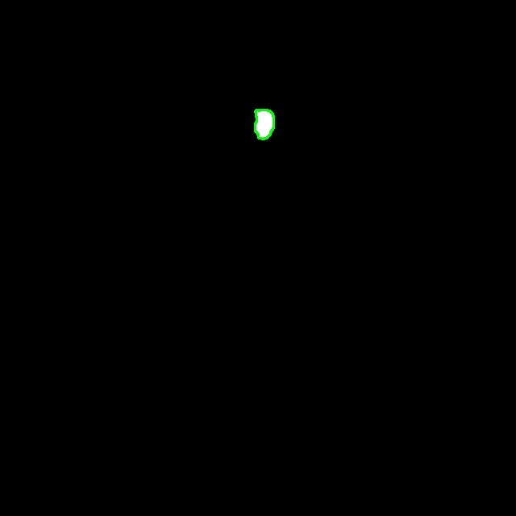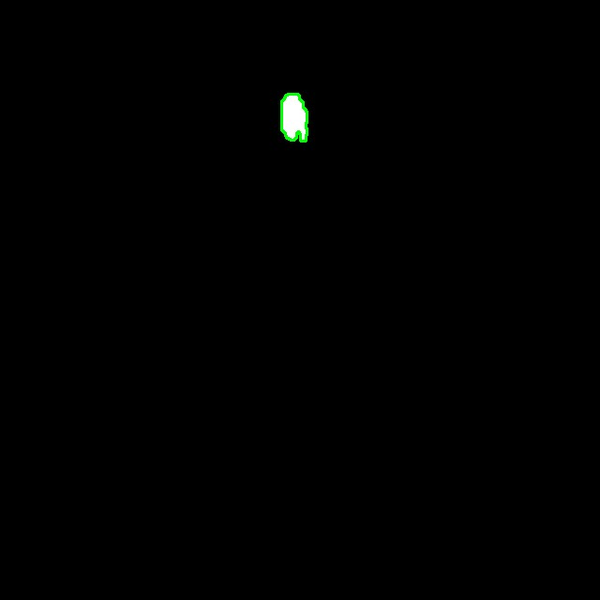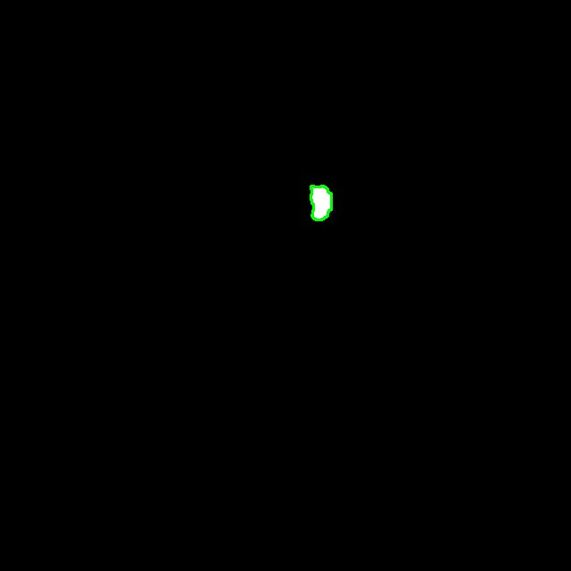

## Figura 7. Cálculos del área

## Figura 8. Resultados del área

# Obtener volumen en 3D

Obtener volumen en 3D de las hojas de la planta de fresa por medio de la segmentación semántica

## Figura 9. Modelo 3D

## **Figura 10. Cálculo del volumen**

El cálculo del volumen 3D se basa en un principio matemático que utiliza las coordenadas XYZ de los puntos para determinar el volumen del objeto. El método utilizado se llama "método de los tetraedros".

* Triangulación de las coordenadas:
  + El código toma las coordenadas XYZ del archivo y las organiza en una estructura de datos adecuada.
* Método de los tetraedros:
  + Para calcular el volumen, el programa divide el objeto definido por estas coordenadas en tetraedros, que son formas tridimensionales con cuatro caras triangulares.
* Suma de volúmenes de tetraedros:
  + Por cada conjunto de cuatro puntos consecutivos, se crea un tetraedro utilizando un punto de referencia (el primer punto en este caso) y los siguientes tres puntos.
* Cálculo del volumen del tetraedro:
  + Se utiliza una fórmula para calcular el volumen del tetraedro definido por estos cuatro puntos en el espacio tridimensional.
* Suma total de volúmenes:
  + Se suman los volúmenes de todos los tetraedros creados para obtener el volumen total del objeto representado por esas coordenadas.

Este método se basa en la propiedad geométrica de que cualquier poliedro puede dividirse en un conjunto de tetraedros. Al sumar los volúmenes individuales de estos tetraedros, se calcula el volumen total del objeto en un espacio tridimensional definido por las coordenadas proporcionadas.

El código recorre las coordenadas, formando tetraedros y calculando sus volúmenes para obtener finalmente el volumen total del objeto representado en 3D.

La biomasa de una planta está relacionada con su área (en 2D) y su volumen (en 3D). Estos cálculos matemáticos permiten estimar la cantidad de materia vegetal presente. Además, se pueden establecer correlaciones entre el área, el volumen y la biomasa real mediante técnicas de calibración utilizando muestras conocidas. Esto permite inferir la biomasa de plantas más grandes a partir de mediciones de área y volumen, lo cual es fundamental en aplicaciones agrícolas, forestales o de monitoreo ambiental.

La combinación de técnicas de visión por computadora, matemáticas y análisis de datos tridimensionales nos brinda la capacidad de estimar la biomasa de las plantas de manera no destructiva y precisa, lo que resulta invaluable en numerosos campos, desde la agricultura hasta la conservación del medio ambiente.

# Resultados

**Generación del modelo 3D.**

El algoritmo que hemos realizado está implementado con *Python*, tiene como objetivo la visualización de datos de profundidad en un espacio tridimensional utilizando imágenes 2D. (Figura 7, Figura 9).

# Resultados 3D.

En primer lugar, se procedió a tomar muestras de plantas de fresa utilizando la cámara RGB-D en combinación con el software desarrollado juntamente con la herramienta de *Python*. Estas muestras provienen de plantas cultivadas y mantenidas en un entorno controlado en un laboratorio, lo que ha permitido capturar imágenes fotográficas en RGB. Estas fotografías nos proporcionarán la información necesaria sobre las coordenadas de los objetos en los ejes X e Y.

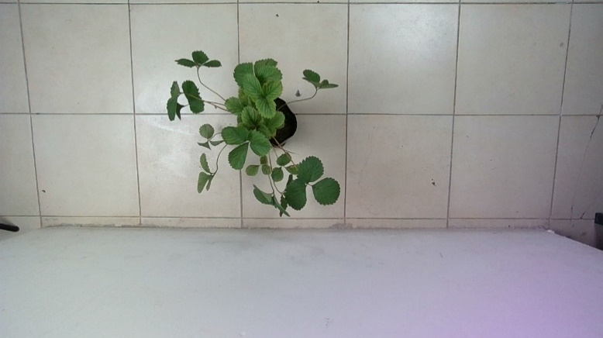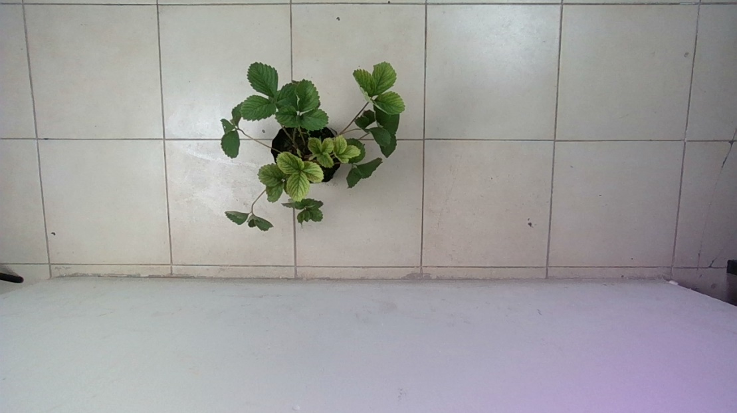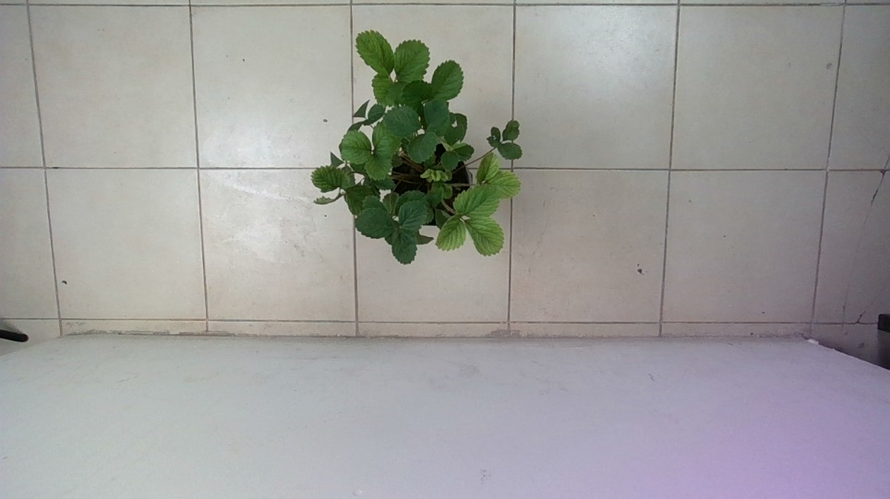

Figura 11. Imagen RGB.

Al incorporar imágenes de hojas de plantas de fresa al modelo *YOLOv7* y aplicar segmentación semántica, se logró la detección y delimitación precisa de las hojas. Esta combinación permitió asignar colores distintos a cada hoja, facilitando su identificación visual (figura 8).

El uso de *YOLOv7* posibilitó la identificación rápida y precisa de los objetos en las imágenes, mientras que la segmentación semántica permitió asignar colores a cada región, en este caso, a las hojas de las plantas. Esto facilita un análisis detallado de la salud de las hojas, lo cual resulta relevante en aplicaciones agrícolas para el seguimiento y diagnóstico de la salud de las plantas de fresa.

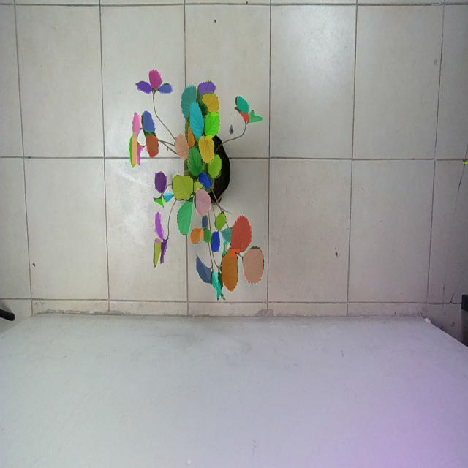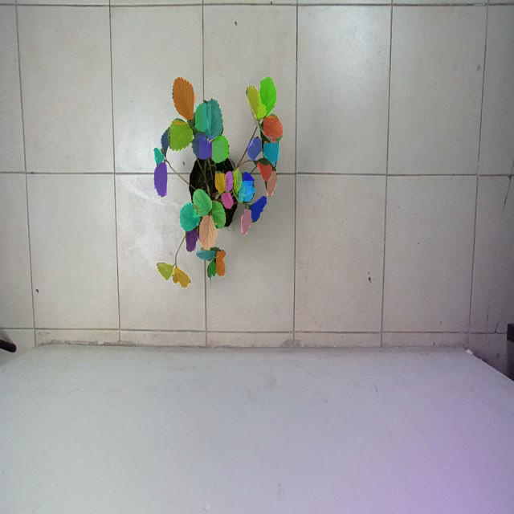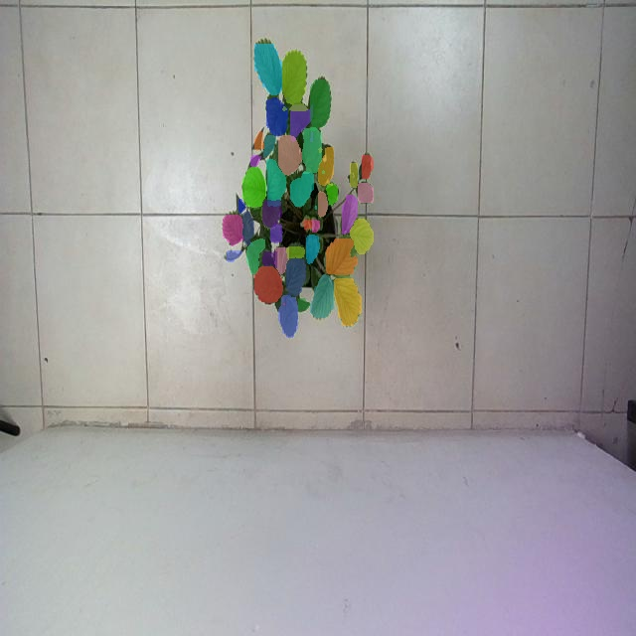

## Figura 12. Imagen YOLOv7.

En una fase previa, se procedió a capturar muestras de imágenes de profundidad (Figura 9) de las plantas de fresa. El propósito central de esta acción era obtener información sobre la altura y la profundidad (eje Z). El objetivo detrás de esta recolección de datos era establecer una correlación entre las imágenes RGB y las imágenes de profundidad. Esta correlación se buscaba para recrear un modelo 3D, integrando la información proveniente de ambas fuentes de imágenes.

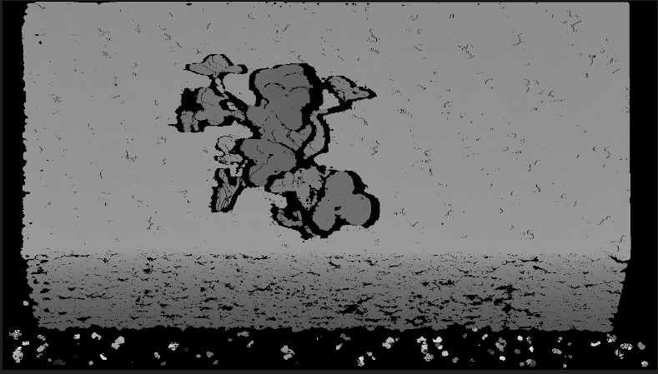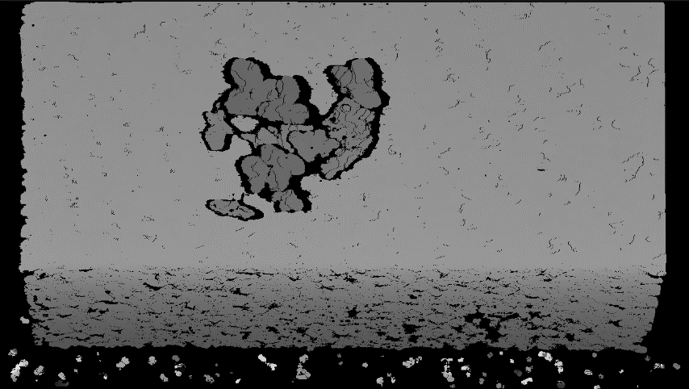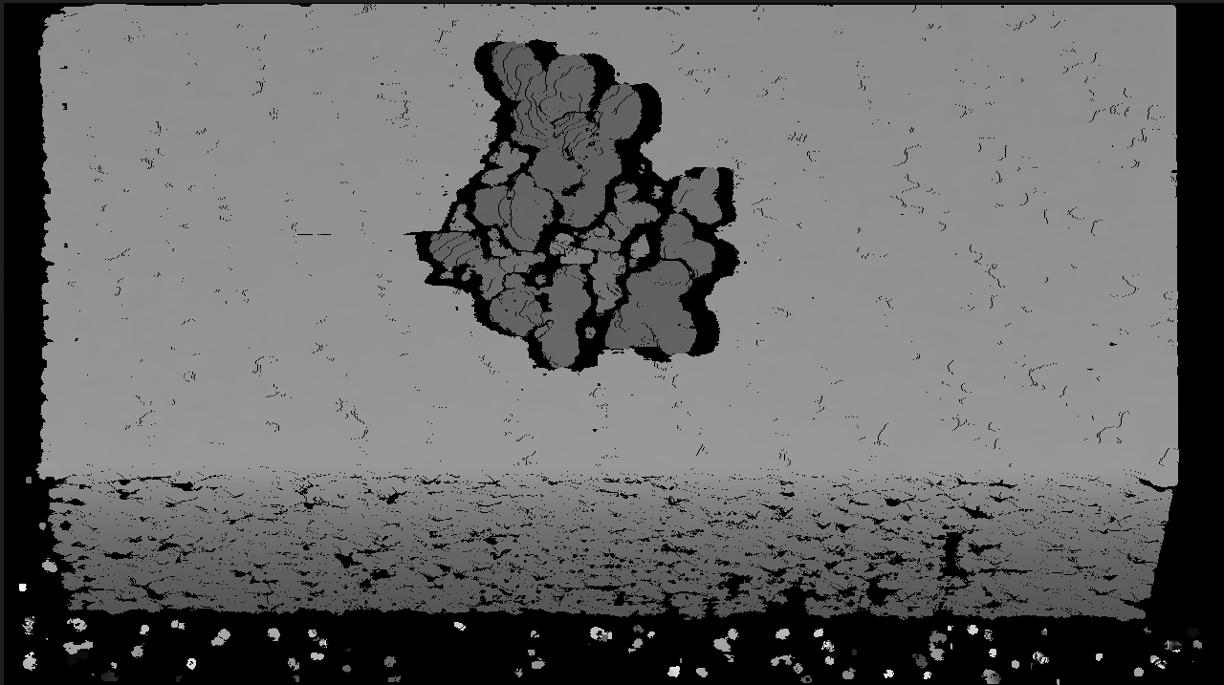

## Figura 13. Imagen de profundidad.

Esta representación tridimensional resultante puede ser valiosa en aplicaciones relacionadas con la visión por computadora y la percepción espacial, como en el campo de la robótica. Además, el algoritmo extrae los valores de color RGB del píxel correspondiente en la imagen en color y los almacena junto con las coordenadas tridimensionales. Al final de la ejecución del código, las listas 'X', 'Y', 'Z' contendrán las coordenadas tridimensionales y la lista 'rgb' contendrá los valores de color RGB de los píxeles correspondientes en la imagen de profundidad. Estos datos se pueden utilizar para visualizar el objeto en un espacio 3D, con colores que corresponden a la imagen en color original.

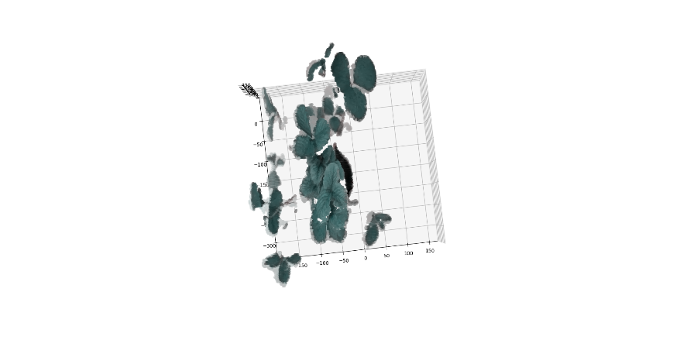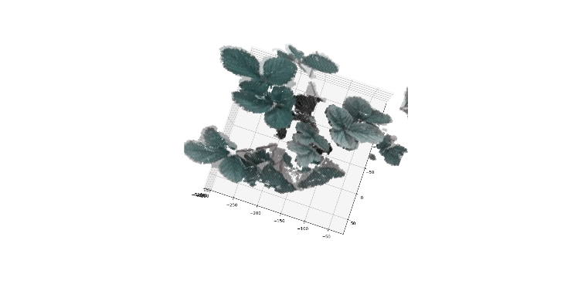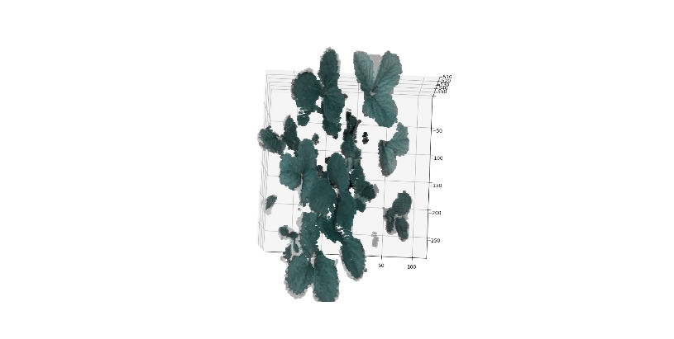

## Figura 14. Modelado 3D

# Conclusiones

El proceso de obtención del modelo 3D de las plantas de fresa se ejecutó con éxito, siguiendo una metodología meticulosa y efectiva. Inicialmente, se capturaron imágenes precisas de las hojas de las plantas de fresa utilizando la cámara Intel RealSense D435 junto con la plataforma Roboflow. Este primer paso de etiquetado fue crucial para garantizar la calidad de los datos, elemento fundamental para una estimación precisa de la biomasa.

Posteriormente, se empleó el conjunto de datos de imágenes etiquetadas en Google Colab para entrenar un modelo YOLO V7. Durante este proceso, se ajustaron parámetros específicos para lograr una detección precisa y de alta calidad, un factor clave para el análisis y la estimación posterior de la biomasa de las plantas.

Además, se desarrolló una herramienta en Python que permitió visualizar los datos de profundidad en un espacio tridimensional. La segmentación semántica de las hojas de fresa fue esencial para obtener un modelo 3D más preciso de la planta en su totalidad, un paso crucial para la estimación de la biomasa.

Este modelo 3D detallado no solo facilita la representación visual de la planta, sino que también permite estimaciones precisas de la biomasa. Al correlacionar áreas y volúmenes específicos de la planta con datos conocidos de biomasa, se puede realizar una estimación confiable de la biomasa real de la planta de fresa.

En resumen, este enfoque integral, desde la captura precisa de datos hasta el entrenamiento del modelo y la representación 3D, respalda una variedad de aplicaciones, incluida la estimación de la biomasa. Estos avances prometen impactar positivamente en la investigación científica y en aplicaciones prácticas, ofreciendo herramientas valiosas para la evaluación no destructiva y la estimación precisa de la biomasa en plantas de fresa y posiblemente en otros cultivos.

# Competencias adquiridas

El proceso de obtención del modelo 3D de las plantas de fresa no solo produjo resultados concretos, sino que también proporcionó un terreno fértil para el crecimiento de habilidades y competencias clave. Durante cada etapa del proyecto, se adquirieron y perfeccionaron diversas habilidades técnicas y analíticas, así como destrezas en la gestión de datos y la resolución de problemas complejos.

La captura precisa de imágenes de las hojas de las plantas de fresa implicó habilidades de manejo de hardware y software, así como una comprensión profunda de los requisitos técnicos para la obtención de datos de alta calidad. El etiquetado meticuloso de estas imágenes demandó precisión y atención al detalle, fortaleciendo las habilidades de organización y la capacidad para trabajar con conjuntos de datos complejos.

El entrenamiento del modelo YOLO V7 en Google Colab no solo requirió conocimientos sólidos en aprendizaje automático y visión por computadora, sino también habilidades en la optimización de algoritmos y la experimentación con diferentes configuraciones para lograr resultados óptimos.

La creación de la herramienta en Python para la visualización de datos en 3D consolidó habilidades de programación y comprensión de entornos tridimensionales, permitiendo la representación efectiva de información compleja.

Además, la aplicación de la segmentación semántica para mejorar la precisión del modelo 3D fortaleció las habilidades en técnicas avanzadas de procesamiento de imágenes y análisis de datos.

En resumen, el desarrollo de este proyecto no solo condujo a la obtención de resultados significativos, sino que también brindó la oportunidad de adquirir y perfeccionar habilidades cruciales en el ámbito técnico, analítico y de resolución de problemas. Estas competencias recién adquiridas prometen ser valiosas no solo para futuros proyectos relacionados con la visión por computadora y la estimación de biomasa, sino también en el avance profesional y académico de quienes participaron en este proyecto.

# Referencias

1. Shafi, U., Mumtaz, R., García-Nieto, J., Hassan, S. A., Zaidi, S. A. R., & Iqbal, N. (2019). Precision Agriculture Techniques and Practices: From Considerations to Applications. Sensors, 19(17), 3796. <https://doi.org/10.3390/s19173796>

1. Mumtaz, R., Baig, S., & Fatima, I. (2017). Analysis of meteorological variations on wheat yield and its estimation using remotely sensed data. A case study of selected districts of Punjab Province, Pakistan (2001-14). Italian Journal of Agronomy, 12(3). <https://doi.org/10.4081/ija.2017.897>

1. Feng Gao, Vicent Catalayud, Elena Paoletti, Yasutomo Hoshika, Zhaozhong Feng (2017). Water stress mitigates the negative effects of ozone on photosynthesis and biomass in poplar plants, Environmental Pollution, Volume 230, 2017, Pages 268-279, ISSN 0269-7491, <https://doi.org/10.1016/j.envpol.2017.06.044>

1. (SAGARPA,2017) SAGARPA (2017). Planeación Agricola Nacional 2017-2030: Fresa Mexicana. <https://www.gob.mx/cms/uploads/attachment/file/257075/Potencial-Fresa.pdf>
2. G. Poley, L., & J. McDermid, G. (2020). A Systematic Review of the Factors Influencing the Estimation of Vegetation Aboveground Biomass Using Unmanned Aerial Systems. Remote Sensing, 12(7), 1052. <https://doi.org/10.3390/rs12071052>

1. Tilly, N., Aasen, H., & Bareth, G. (2015). Fusion of Plant Height and Vegetation Indices for the Estimation of Barley Biomass. *Remote Sensing*, *7*(9), 11449–11480. <https://doi.org/10.3390/rs70911449>

1. Younginger, B.S., Sirová, D., Cruzan, M.B. and Ballhorn, D.J. (2017), Is biomass a reliable estimate of plant fitness?. Applications in Plant Sciences, 5: 1600094.<https://doi.org/10.3732/apps.1600094>

1. Dengsheng Lu, Qi Chen, Guangxing Wang, Lijuan Liu, Guiying Li & Emilio Moran (2016) A survey of remote sensing-based aboveground biomass estimation methods in forest ecosystems, International Journal of Digital Earth, 9:1, 63-105, DOI: [10.1080/17538947.2014.990526](https://doi.org/10.1080/17538947.2014.990526)

1. G. Poley, L., & J. McDermid, G. (2020). A Systematic Review of the Factors Influencing the Estimation of Vegetation Aboveground Biomass Using Unmanned Aerial Systems. *Remote Sensing*, *12*(7), 1052. <https://doi.org/10.3390/rs12071052>

1. J.R. Rosell, R. Sanz (2012). A review of methods and applications of the geometric characterization of tree crops in agricultural activities, Computers and Electronics in Agriculture, Volume 81, 2012, Pages 124141, ISSN 0168-1699,<https://doi.org/10.1016/j.compag.2011.09.007>

1. Lati, R.N., Filin, S. and Eizenberg, H. (2013), Estimation of Plants’ Growth Parameters via Image-Based Reconstruction of Their Three-Dimensional Shape. Agronomy Journal, 105:191-198.<https://doi.org/10.2134/agronj2012.0305>

1. Karpina, M., Jarząbek-Rychard, M., Tymków, P., and Borkowski, A. (2016). UAV-BASED AUTOMATIC TREE GROWTH MEASUREMENT FOR BIOMASS ESTIMATION, Int. Arch. Photogramm. Remote Sens. Spatial Inf. Sci., XLI-B8, 685–688, https://doi.org/10.5194/isprs-archives-XLI-B8-685-2016, 2016

1. Han, L., Yang, G., Dai, H. et al (2019). Modeling maize above-ground biomass based on machine learning approaches using UAV remote-sensing data. Plant Methods 15, 10 (2019). <https://doi.org/10.1186/s13007-019-0394-z>

1. Sitthisak Moukomla, Panu Srestasathiern, Suramongkon Siripon, Rattawat Wasuhiranyrith, and Phalakorn Kooha (2018)."Estimating above ground biomass for eucalyptus plantation using data from unmanned aerial vehicle imagery ", Proc. SPIE 10783, Remote Sensing for Agriculture, Ecosystems, and Hydrology XX, 1078308.<https://doi.org/10.1117/12.2323963>

1. Hu, Y., Wang, L., Xiang, L., Wu, Q., & Jiang, H. (2018). Automatic Non-Destructive Growth Measurement of Leafy Vegetables Based on Kinect. *Sensors*, *18*(3), 806. <https://doi.org/10.3390/s18030806>

1. Yang G, Liu J, Zhao C, Li Z, Huang Y, Yu H, Xu B, Yang X, Zhu D, Zhang X, Zhang R, Feng H, Zhao X, Li Z, Li H and Yang H (2017) .Unmanned Aerial Vehicle Remote Sensing for Field-Based Crop Phenotyping: Current Status and Perspectives. Front. Plant Sci. 8:1111. doi: 10.3389/fpls.2017.01111

1. David M. Deery, Greg J. Rebetzke, Jose A. Jimenez-Berni, Anthony G. Condon, David J. Smith, Kathryn M. Bechaz and William D. Bovill (2020). Ground-Based LiDAR Improves Phenotypic Repeatability of Above-Ground Biomass and Crop Growth Rate in Wheat, AAAS, Plant Phenomics, Volume 2020, Article ID 8329798, 11 pages, <https://doi.org/10.34133/2020/8329798>

1. Astor, T., Dayananda, S., Nautiyal, S., & Wachendorf, M. (2020). Vegetable Crop Biomass Estimation Using Hyperspectral and RGB 3D UAV Data. *Agronomy*, *10*(10), 1600. <https://doi.org/10.3390/agronomy10101600>
2. Kachamba, D., Ørka, H., Gobakken, T., Eid, T., & Mwase, W. (2016). Biomass Estimation Using 3D Data from Unmanned Aerial Vehicle Imagery in a Tropical Woodland. *Remote Sensing*, *8*(11), 968. <https://doi.org/10.3390/rs8110968>

1. Michael Schirrmann, André Hamdorf, Andreas Garz, Anton Ustyuzhanin, Karl-Heinz Dammer (2016). Estimating wheat biomass by combining image clustering with crop height, Computers and Electronics in Agriculture, Volume 121, 2016, Pages 374-384, ISSN 0168-1699, <https://doi.org/10.1016/j.compag.2016.01.007>

1. Wang Li, Zheng Niu, Hanyue Chen, Dong Li, Mingquan Wu, Wei Zhao (2016). Remote estimation of canopy height and aboveground biomass of maize using high-resolution stereo images from a low-cost unmanned aerial vehicle system,Ecological Indicators,Volume 67, 2016,Pages 637-648, ISSN 1470-160X, <https://doi.org/10.1016/j.ecolind.2016.03.036>

1. Maesano, M., Khoury, S., Nakhle, F., Firrincieli, A., Gay, A., Tauro, F., & Harfouche, A. (2020). UAVBased LiDAR for High-Throughput Determination of Plant Height and Above-Ground Biomass of the Bioenergy Grass Arundo donax. *Remote Sensing*, *12*(20), 3464. <https://doi.org/10.3390/rs12203464>

1. Monica Herrero-Huerta, Alexander Bucksch, Eetu Puttonen and Katy M. Rainey (2020). Canopy Roughness: A New Phenotypic Trait to Estimate Aboveground Biomass from Unmanned Aerial System. AAAS, Plant Phenomics, Volume 2020, Article ID 6735967, 10 pages, <https://doi.org/10.34133/2020/6735967>

1. Hussain, S., Gao, K., Din, M., Gao, Y., Shi, Z., & Wang, S. (2020). Assessment of UAV-Onboard Multispectral Sensor for Non-Destructive Site-Specific Rapeseed Crop Phenotype Variable at Different Phenological Stages and Resolutions. *Remote Sensing*, *12*(3), 397[. https://doi.org/10.3390/rs12030397](https://doi.org/10.3390/rs12030397)

1. Bo Li, Xiangming Xu, Li Zhang, Jiwan Han, Chunsong Bian, Guangcun Li, Jiangang Liu, Liping Jin (2020).Above-ground biomass estimation and yield prediction in potato by using UAV-based RGB and hyperspectral imaging, ISPRS Journal of Photogrammetry and Remote Sensing, Volume 162, 2020, Pages 161-172, ISSN 0924-2716, <https://doi.org/10.1016/j.isprsjprs.2020.02.013>

1. Li, K.-Y., Sampaio de Lima, R., Burnside, N. G., Vahtmäe, E., Kutser, T., Sepp, K., Cabral Pinheiro, V. H., Yang, M.-D., Vain, A., & Sepp, K. (2022). Toward Automated Machine Learning-Based Hyperspectral Image Analysis in Crop Yield and Biomass Estimation. *Remote Sensing*, *14*(5), 1114. <https://doi.org/10.3390/rs14051114>

1. Caiwang Zheng, Amr Abd-Elrahman, Vance M. Whitaker and Cheryl Dalid (2022). Deep Learning for Strawberry Canopy Delineation and Biomass Prediction from High-Resolution Images, AAAS, Plant Phenomics, Volume 2022, Article ID 9850486, 17 pages, <https://doi.org/10.34133/2022/9850486>

1. Castro, W., Marcato Junior, J., Polidoro, C., Osco, L. P., Gonçalves, W., Rodrigues, L., Santos, M., Jank, L., Barrios, S., Valle, C., Simeão, R., Carromeu, C., Silveira, E., Jorge, L. A. de C., & Matsubara, E. (2020). Deep Learning Applied to Phenotyping of Biomass in Forages with UAV-Based RGB Imagery. *Sensors*, *20*(17), 4802. <https://doi.org/10.3390/s20174802>

1. S. Teramoto and Y. Uga (2020). A Deep Learning-Based Phenotypic Analysis of Rice Root Distribution from Field Images, AAAS, Plant Phenomics, Volume 2020, Article ID 3194308, 10 pages, <https://doi.org/10.34133/2020/3194308>

1. Zhang J, Wang X, Liu J, Zhang D, Lu Y, Zhou Y, Hou S, Fan X, Shen S, Zhao J. (2022). Multispectral Drone Imagery and SRGAN for Rapid Phenotypic Mapping of Individual Chinese Cabbage Plants. Plant Phenomics 2022;2022:Article 0007. <https://doi.org/10.34133/plantphenomics.0007>

1. Nguyen, P., Badenhorst, P. E., Shi, F., Spangenberg, G. C., Smith, K. F., & Daetwyler, H. D. (2020). Design of an Unmanned Ground Vehicle and LiDAR Pipeline for the High-Throughput Phenotyping of Biomass in Perennial Ryegrass. *Remote Sensing*, *13*(1), 20. <https://doi.org/10.3390/rs13010020>

1. Ghamkhar, K., Irie, K., Hagedorn, M. *et al (2019).* Real-time, non-destructive and in-field foliage yield and growth rate measurement in perennial ryegrass (*Lolium perenne* L.). *Plant Methods* 15, 72 (2019).   
   <https://doi.org/10.1186/s13007>[-019-0456-2](https://doi.org/10.1186/s13007-019-0456-2)

1. V. Angulo, J. Rodriguez, E. Gaona, F. Prieto and I. Lizarazo (2020). "A Supervoxel-Based Approach for Leaves Segmentation of Potato Plants from Point Clouds," *IGARSS 2020 - 2020 IEEE International Geoscience and Remote Sensing Symposium*, Waikoloa, HI, USA, 2020, pp. 4902-4905, doi:   
   10.1109/IGARSS39084.2020.9324365

1. Dong Chen, Jiju Peethambaran & Zhenxin Zhang (2018) A supervoxel-based vegetation classification via decomposition and modelling of full-waveform airborne laser scanning data, International Journal of Remote Sensing, 39:9, 2937-2968, DOI: [10.1080/01431161.2018.1437293](https://doi.org/10.1080/01431161.2018.1437293)
2. Zurui Ao, Fangfang Wu, Saihan Hu, Ying Sun, Yanjun Su, Qinghua Guo, Qinchuan Xin (2022). Automatic segmentation of stem and leaf components and individual maize plants in field terrestrial
3. Yiping Chen, Rongren Wu, Chengzhe Yang, Yaojin Lin, Urban vegetation segmentation using terrestrial LiDAR point clouds based on point non-local means network, International Journal of Applied Earth Observation and Geoinformation, Volume 105, 2021, 102580, ISSN 1569-8432, <https://doi.org/10.1016/j.jag.2021.102580>
4. Dengsheng Lu, Qi Chen, Guangxing Wang, Lijuan Liu, Guiying Li & Emilio Moran (2016) A survey of remote sensing-based aboveground biomass estimation methods in forest ecosystems, International Journal of Digital Earth, 9:1, 63-105, DOI: [10.1080/17538947.2014.990526](https://doi.org/10.1080/17538947.2014.990526)
5. Jin, S., Su, Y., Song, S. *et al (2020).* Non-destructive estimation of field maize biomass using terrestrial lidar: an evaluation from plot level to individual leaf level. *Plant Methods* 16, 69 (2020).   
   <https://doi.org/10.1186/s13007-020-00613-5>
6. Shuxiang Fan, Jiangbo Li, Yunhe Zhang, Xi Tian, Qingyan Wang, Xin He, Chi Zhang, Wenqian Huang. (2020). On line detection of defective apples using computer vision system combined with deep learning methods, Journal of Food Engineering, Volume 286, 2020, 110102, ISSN 0260-8774, <https://doi.org/10.1016/j.jfoodeng.2020.110102>
7. Usmankhujaev, S., Baydadaev, S., & Kwon, J. W. (2023). Accurate 3D to 2D Object Distance Estimation from the Mapped Point Cloud Data. *Sensors*, *23*(4), 2103. <https://doi.org/10.3390/s23042103>
8. W. Ma *et al*. (2017). "Remote Sensing Image Registration With Modified SIFT and Enhanced Feature Matching," in *IEEE Geoscience and Remote Sensing Letters*, vol. 14, no. 1, pp. 3-7, doi: 10.1109/LGRS.2016.2600858
9. Yangbin Lin, Cheng Wang, Dawei Zhai, Wei Li, Jonathan Li. (2018). Toward better boundary preserved supervoxel segmentation for 3D point clouds, ISPRS Journal of Photogrammetry and Remote Sensing, Volume 143, 2018, Pages 39-47, ISSN 0924-2716,<https://doi.org/10.1016/j.isprsjprs.2018.05.004>
10. A. I. Barranco Gutiérrez. “Ecuaciones de visión estereoscópica en vision por computadora”. ReseachGate. [En línea]. Disponible: <https://www.researchgate.net/publication/275044367_Ecuaciones_de_vision_estereoscopica_en_vision_por_computadora>
11. C. A. da Silva, D. Baker, A. W. Shepherd, C. Jenane y S. M. da Cruz. “La molina”. ReseachGate. [En línea]. Disponible: <http://www.lamolina.edu.pe/postgrado/pmdas/cursos/innovacion/lecturas/Adicional/20%20-%20da%20Silva%20et%20al.pdf>
12. “Food and Drug Administration”. U.S. Food and Drug Administration. [En línea]. Disponible: [https://www.fda.gov/media/150753/download#:~:text=La%20FDA%20determinó%20que%20es,y%20emergentes%20para%20crear%20un](https://www.fda.gov/media/150753/download#:~:text=La%20FDA%20determin%C3%B3%20que%20es,y%20emergentes%20para%20crear%20un)
13. E. D. “Depth Map Prediction from a Single Image using a Multi-Scale Deep Network”. List of Proceedings. [En línea]. Disponible: <https://proceedings.neurips.cc/paper_files/paper/2014/hash/7bccfde7714a1ebadf06c5f4cea752c1-Abstract.html>
14. Inegi. “Política del cambio climático en México: avances, obstáculos y retos - REALIDAD, DATOS Y ESPACIO REVISTA INTERNACIONAL DE ESTADÍSTICA Y GEOGRAFÍA”. REALIDAD, DATOS Y ESPACIO REVISTA INTERNACIONAL DE ESTADÍSTICA Y GEOGRAFÍA. [En línea]. Disponible: [https://rde.inegi.org.mx/index.php/2015/05/10/politica-del-cambio-climatico-en-mexico-avances-obstaculos-y-retos/#:~:text=El%20cambio%20climático%20(CC)%20tendrá,y%205%%20en%20el%20verano](https://rde.inegi.org.mx/index.php/2015/05/10/politica-del-cambio-climatico-en-mexico-avances-obstaculos-y-retos/#:~:text=El%20cambio%20clim%C3%A1tico%20(CC)%20tendr%C3%A1,y%205%%20en%20el%20verano)
15. L. I. . Juárez Ruanova, G. . Linares Fleites, M. L. . Sandoval Solis, y K. M. . Cigarroa Alonso, «Cambio de uso de suelo y vegetación asociado a la carencia de servicios públicos y políticas públicas en Atoyatempan, Puebla», *Nexo Revista Científica*, vol. 34, n.º 06, pp. 1611–1622, dic. 2021. <https://camjol.info/index.php/NEXO/article/view/13122>
16. Springer. “The theory of pinhole images from antiquity to the thirteenth century”. jstor. [En línea]. Disponible: <https://www.jstor.org/stable/41133285>
17. P.-B. Laura, C. B. Ricardo y B. Edgar. “Análisis Digital de Imágenes RGB aplicado a la Geometalurgia. Puesta a punto del equipo y su potencial frente a métodos tradicionales”. Archivo Digital UPM. [En línea]. Disponible: <https://oa.upm.es/11293/>
18. J. P. Tovar Soto, J. de los S. Solórzano Suárez, A. Badillo Rodríguez, y G. O. Rodríguez Cainaba, «Internet de las cosas aplicado a la agricultura: estado actual», *Lámpsakos*, n.º 22, pp. 86–105, nov. 2019. <https://doi.org/10.21501/21454086.3253>
19. P. E. villota Neira. “Implementación de una estación prototipo con visión artificial, aplicado a la agricultura de precisión. Universidad de Cuenca.” Universidad de Cuenca. [En línea]. Disponible: <https://core.ac.uk/download/pdf/288582212.pdf>
20. Y. Wang, H. Wang and Z. Xin, "Efficient Detection Model of Steel Strip Surface Defects Based on YOLO-V7," in IEEE Access, vol. 10, pp. 133936-133944, 2022, doi: 10.1109/ACCESS.2022.3230894.
21. Y. Wang. “Automatic segmentation of stem and leaf components and individual maize plants in field terrestrial LiDAR data using convolutional neural networks”. The Crop Journal. [En línea]. Disponible: <https://doi.org/10.1016/j.cj.2021.10.010>

# Anexos



